1. **הקדמה:**

כמה פעמים תכננתם לצאת למסעדה , סוף סוף יוצאים מהבית ו...

שוב מחכים למלצר, שוב מקוים לשולחן פנוי ...

וכשכבר מתיישבים, מגלים שהתפריט איננו לטעמכם...

מהיום הכל נעשה קל ופשוט עם 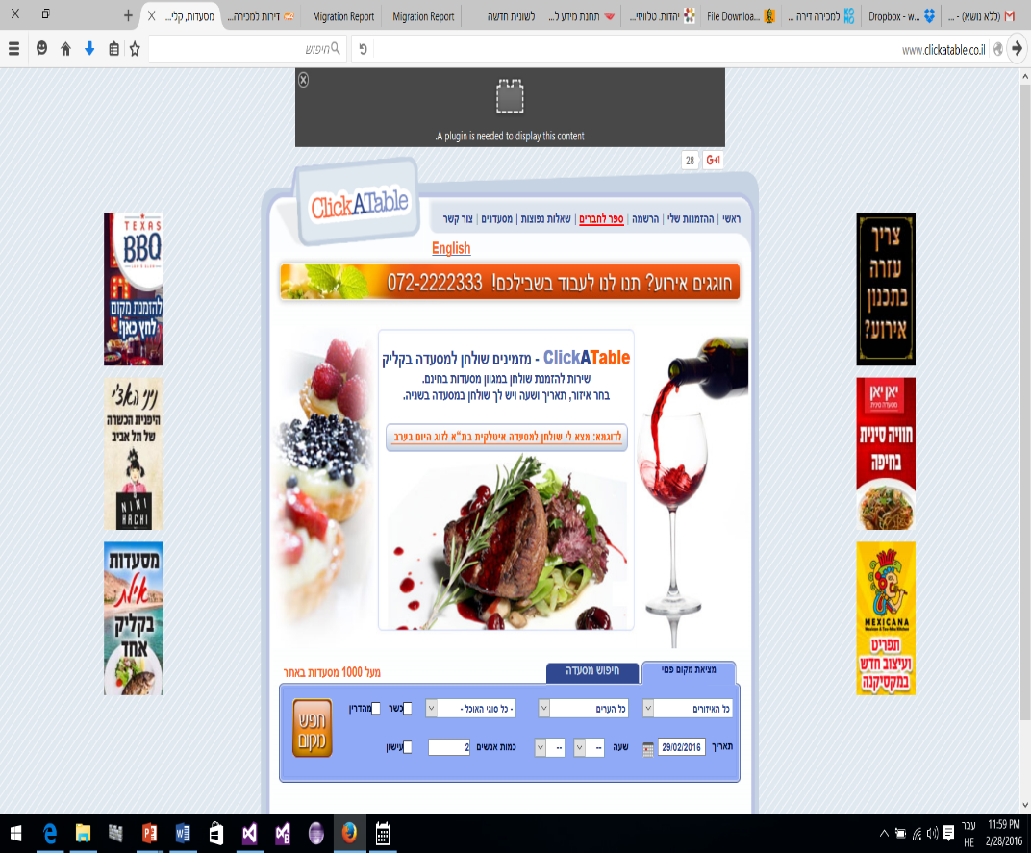

אפליקציה פשוטה , חכמה ונוחה שתאפשר לכם עוד מהבית להזמין שולחן . במהלך שהותכם במסעדה לא תצטרכו לחפש את המלצר ! הוא יחפש אתכם!

כי שיש ClickATable אז פשוט לוחצים על הכפתור והמלצר אצלכם יחד עם המנה שהזמנתם ....

1. **הגדרת המוצר:**

אפליקציה המקשרת בין לקוחות מסעדה לעובדי המסעדה.

האפליקציה נותנת את האפשרות ללקוחות לבצע הזמנה, להזמין מנה או לבקש חשבון בלי מאמץ וטרחה

האפליקציה מלווה את הלקוח החל משלב בחירת המסעדה והזמנת שולחן, מציגה לו תפריטי אוכל, שתייה וקינוחים בממשק קל ונעים, וכלה בהזמנת חשבון לסיום.

1. **תרשימי האפליקציה:**

שם האפליקצייה: Click A Table

תרשים של אפליקציית הרשת:

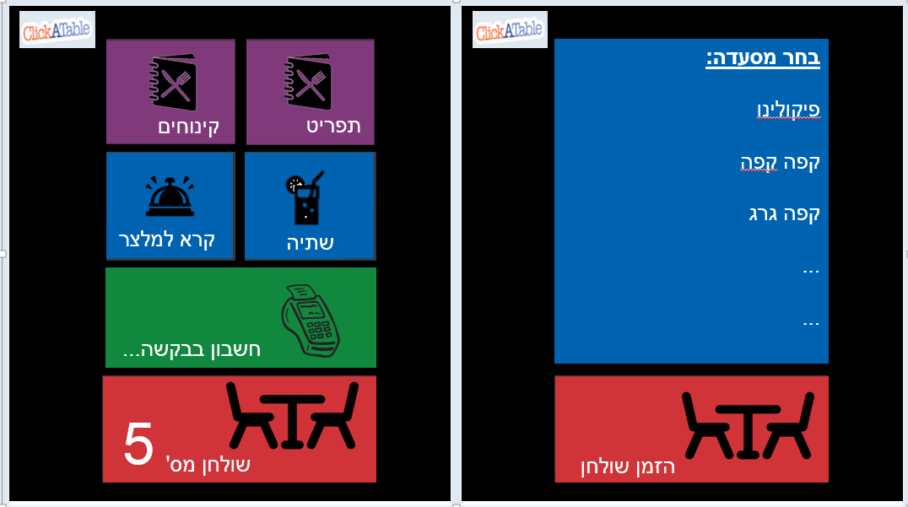

תרשים UML לדוגמא:

סועד

מלצר

1. **תיכון ראשוני - שלבים:**

א. בניית סקיצה למראה האפליקציה ותהליכים עיקריים.

ב. חלוקת תפקידים.

ב. בניית האפליקציה לפי שכבות.

ג. קישור בין השכבות.

ד. בדיקת באגים,בעיות,תקלות.

ה. הכנסה ופרסום בחנות האפליקציות

1. **ממשק משתמש**

**ישנם כמה עקרונות חשובים בבנית UI ו-UX של האפליקציה:**

* גרפיקה עדכנית ומושכת
* מינימום קליקים ליעד
* ממשק משתמש ברור ופשוט ככל הניתן לשימוש נוח ומהיר באפליקציה

1. **שפות התכנות:**

* האפליקציה תכתב בשפות css, html ,js.
* לאחר מכן יתבצע המרה לאפליקציית ios או android בכלים המאפשרים זאת .
* בכך תיהפך האפליקציה זמינה בכל יישום שנחפוץ.

1. **סיכונים אפשריים:**
2. חלוקה לא נכונה בין הסטודנטים בפרויקט
3. אבטחת מידע בתשלום דרך האפליקציה.
4. מידע לא עדכני של רשימת מסעדות , תפריטים ומחירים
5. מידע משתנה במהירות של שולחנות פנויים
6. **דרכי התמודדות עם הסיכונים:**
7. בחירת ראש קבוצה שיבצע חלוקה מושכלת.
8. בשלב זה הוחלט שהתשלום יבוצע ישירות מול המלצר.
9. עדכון מתמיד של רשימת מסעדות , תפריטים ומחירים.
10. במקום לשמור את המידע אצלנו - גישה ישירה לתוכנת ניהול הסועדים של המסעדה.